===============================文字显示=======================================
1. 先准备号字库文件（设置字体）
https://www.fonts.net.cn/fonts-zh-1.html

把ttf文件下载到开发板

2. 显示文字
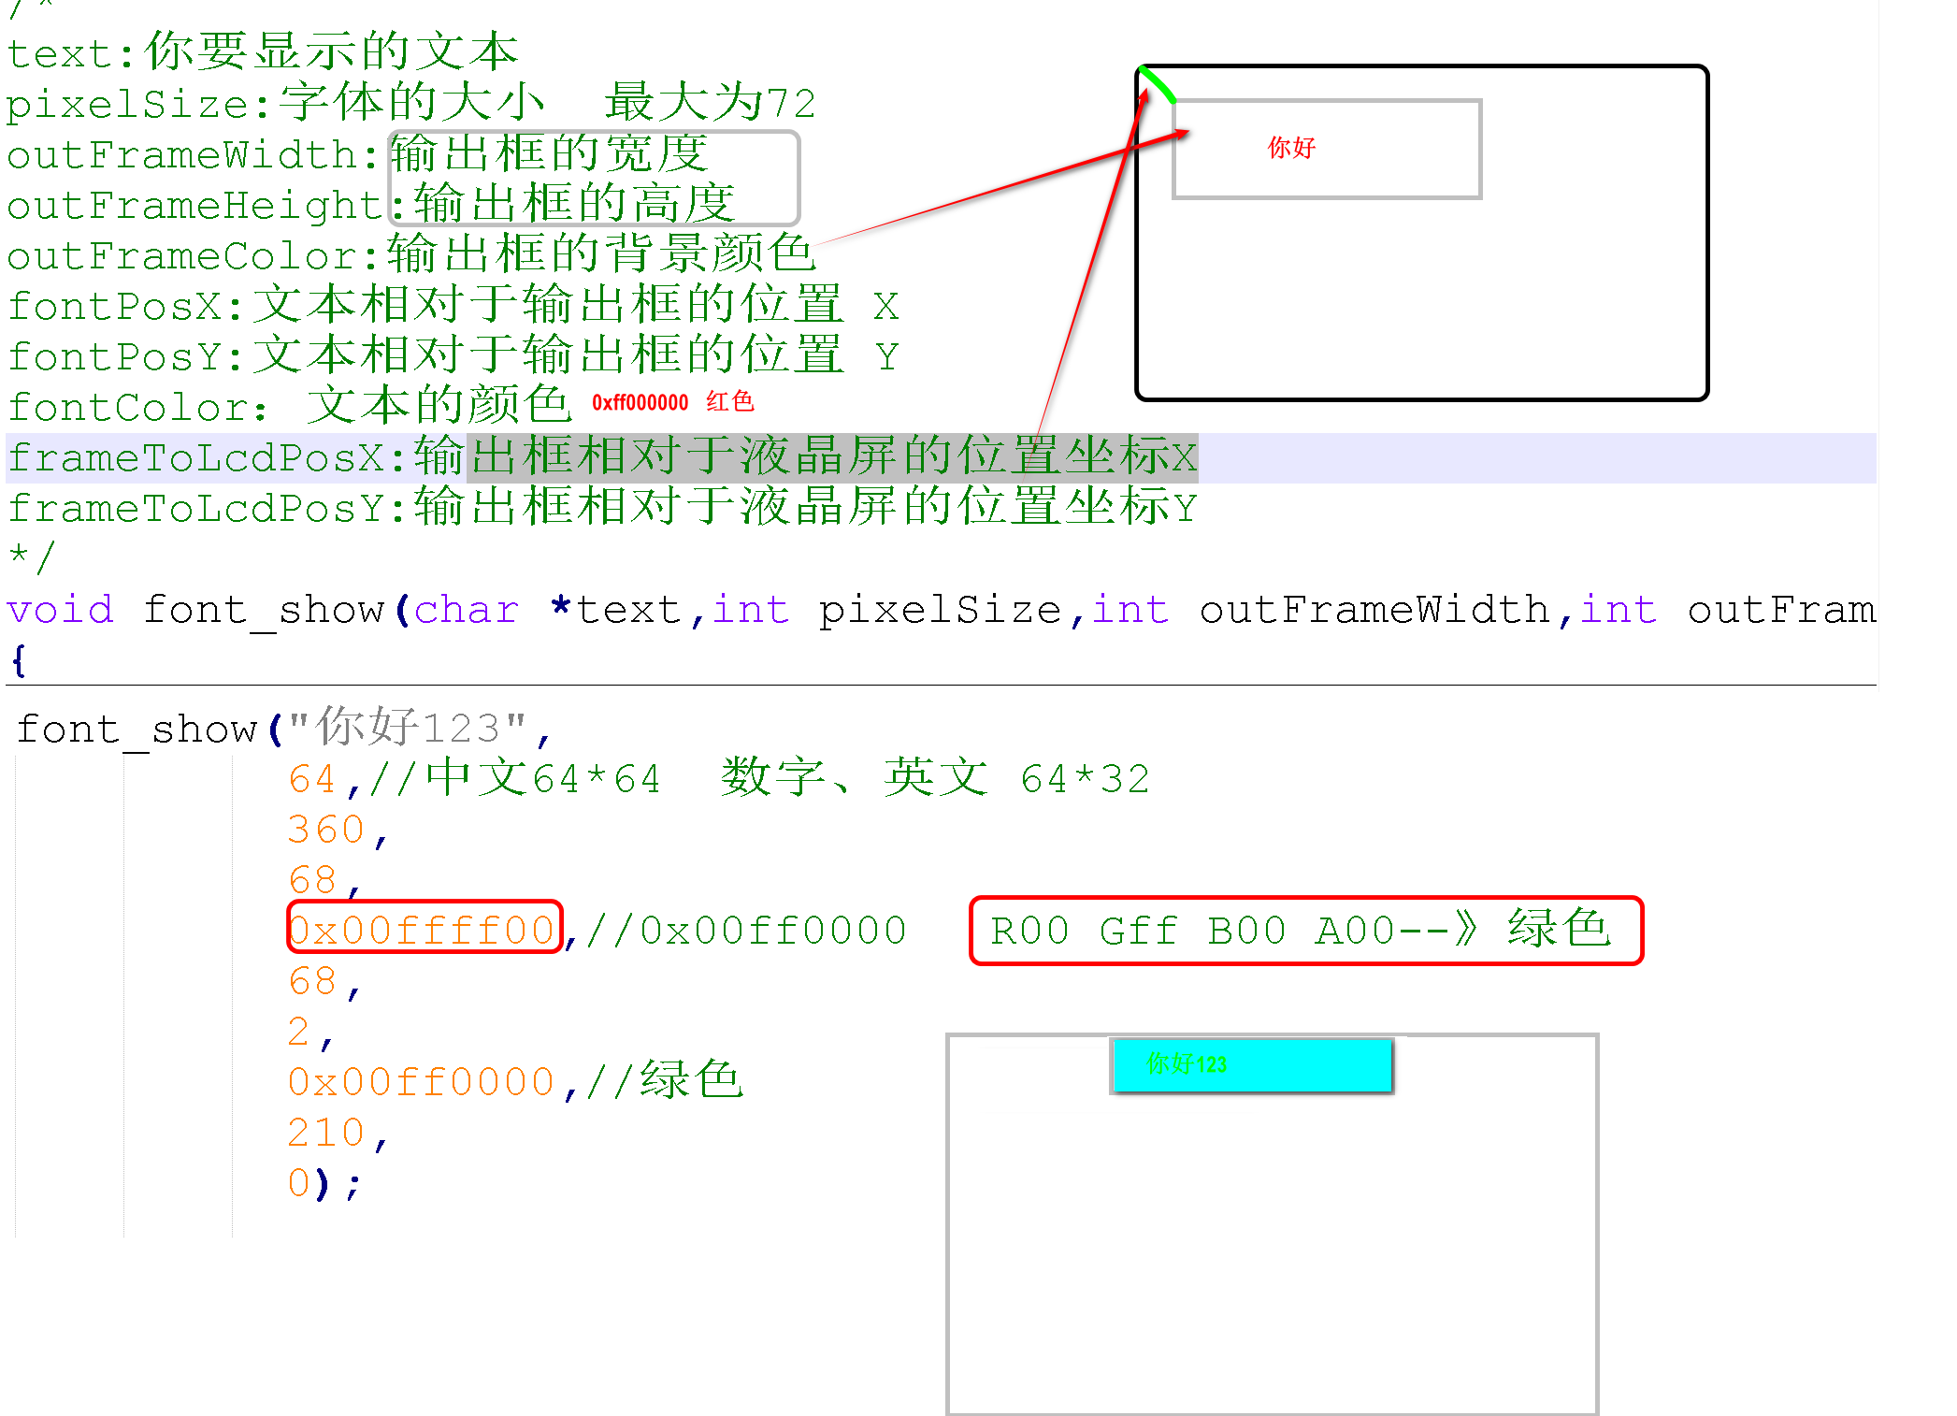

3. 编译指令
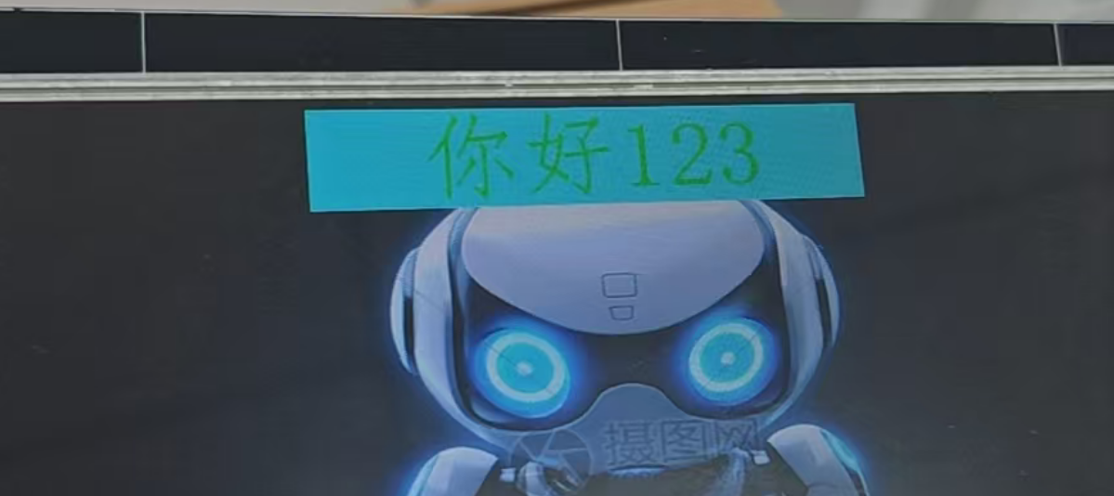

练习
把各自的名字显示到屏幕上

